U

UNPLUGGED
Stappenplan
Lestijd: 20 minuten Deze basisles omvat alleen oefeningen. Er kunnen inleidende en afrondende suggesties worden gebruikt om dieper op het onderwerp in te gaan als daar tijd voor is.

OVERZICHT LES
In deze les leren leerlingen dat ze dezelfde taal moeten spreken om duidelijke instructies te kunnen geven. De leerlingen gaan oefenen met het aansturen van elkaar door middel van een eenvoudige combinatie van handgebaren. Als ze de taal eenmaal begrijpen, kunnen ze elkaar 'programmeren' door van tevoren meerdere instructies te geven.

LESOVERZICHT

Opstarten - 15 minuten
- Bespreking
- Woordenschat
- Aan het stuur

Oefening: Stappenplan - 20 minuten
- Stappenplan: Avontuur in meerdere stappen

Afronden - 5 minuten
- Napraatje - Wat hebben we geleerd
- Woordenwirwar

Opdracht - 10 minuten
- Verplaats de Flurbs 2

LESDOELEN

Leerlingen gaan:
situaties leren herkennen waarin ze programma's kunnen maken om taken uit te voeren
bewegingen voorspellen die nodig zijn om een teamgenoot van start naar finish te krijgen
bewegingen omzetten in symbolische instructies
algoritmes als programma's doorgeven aan teamgenoten

LESRICHTLIJN

MATERIALEN, MIDDELEN EN VOORBEREIDING

Voor de leerling
Kaarten en sleutel voor Stappenplan: Avontuur in meerdere stappen
Opdrachtwerkblad: Verplaats de Flurbs 2
Schaar
Lijm

Voor de leraar
Lesvideo
Lesrichtlijn leraren
Print per groep één oefeningenpakket Stappenplan: Avontuur in meerdere stappen op dun karton
Print opdrachtwerkblad Verplaats de Flurbs 2 voor iedere leerling

OPSTARTEN (15 MIN)

Bespreking
Dit is een heel goed moment om de vorige les die je hebt gegeven nog eens te bespreken met je klas. Je kunt dit klassikaal doen of leerlingen in paren laten werken.

Hier zijn een paar vragen die je kunt bespreken:

Wat hebben we de vorige keer gedaan?

Wat had je nog graag willen doen?

Heb je na de les nog vragen bedacht die je wilt stellen?

Wat vond je het leukste van de laatste les?

Door aan het eind van de bespreking te vragen wat de leerlingen het leukste vonden, houden ze een positief gevoel over aan de vorige oefening, waardoor ze meer zin hebben in de lesstof voor vandaag

LESTIP

Woordenschat
Deze les bevat één nieuw belangrijk woord:

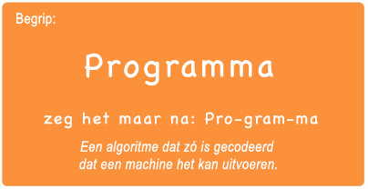

Programma - zeg het maar na: Pro-gram-ma
Een algoritme dat zó is gecodeerd dat een machine het kan uitvoeren.

Aan het stuur
Vraag je leerlingen of ze zich herinneren dat ze je de vorige keer hebben geholpen een smiley te tekenen. Doe deze oefening nogmaals; je leerlingen vertellen je stap voor stap wat je moet doen.
Vertel dat je de oefening nu een beetje anders gaat doen.
Ik wil dat jullie me nu twee instructies in één keer geven voordat ik mijn stift verplaats.

Kunnen jullie het nog eens doen, maar dan met drie instructies in één keer?

Als jullie me meerdere instructies in één keer geven, heb ik een 'algoritme' om ieder deel van de smiley te tekenen.

Stel je nu voor dat we een geheime 'code' hebben voor elk van deze instructies. Zo zou 'Teken een oog' er zo uit kunnen zien: (maak een grote cirkel met je handen). Als we voor elk van deze stappen speciale codes hadden, zou ons algoritme een programma worden.

We gaan een spelletje spelen waarbij we elkaar kunnen programmeren... En jullie doen dat met jullie armen!
LESTIP

Je kunt het spel een keer klassikaal spelen voordat je de leerlingen in groepjes indeelt of de regels hebt uitgelegd. Vertel dan alleen hoe ze moeten reageren op elk van de armgebaren. Op deze leeftijd werkt speelsgewijs leren vaak beter dan eerst alle regels opsommen

OEFENING: (20 MIN)

Stappenplan: Avontuur in meerdere stappen
Met behulp van dit werkblad kun je leerlingen leren meerdere stappen vooruit te denken bij het plannen van een korte route van de startlocatie van hun vriend(in) naar de verborgen smiley, maximaal drie vakken verderop.
Print een oefeningenpakket voor iedere groep (bij voorkeur 2-4 leerlingen) en knip de kaarten los. Leg de regels uit aan de klas; zorg dat je daarbij het nieuwe woord 'programma' benadrukt.

Instructies voor de klas:

  - Besluit wie de 'Lopende machine' is en wie de 'Bestuurder'.
  - Laat de Bestuurder op de grond een raster van vellen papier maken, zoals aangegeven op een van de Stappenplan-kaarten. Leg het papier met de smiley met de tekening echter naar onderen neer.
  - De Lopende machine begint op de pagina met de kompasroos.
  - De Bestuurder leidt de Lopende machine vervolgens stap voor stap door het papieren doolhof dat hij of zij heeft gemaakt met behulp van de afgesproken armsignalen.
  - Als de Bestuurder het 'STOP'-signaal geeft, draait de Lopende machine het vel papier waarop hij of zij staat om. Als aan de achterkant van de pagina een smiley staat, is het doolhof gelukt!

De Bestuurder (en verder iedereen in de groep die niet de Lopende machine is) kan een kaart van papier maken op basis van één van de Stappenplan-kaarten.
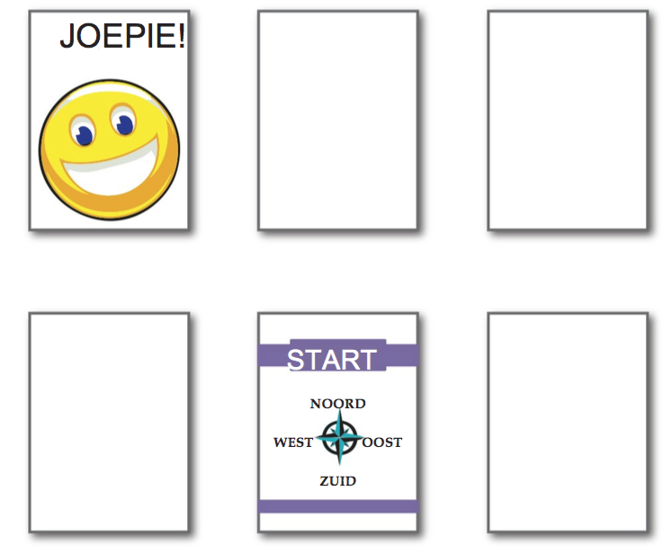

Vergeet niet dat de het papier met de smiley met de tekening naar onderen moet liggen zodat de Lopende machine niet makkelijk kan zien waar het eindpunt is.
De Lopende machine begint op het papier met de kompasroos.
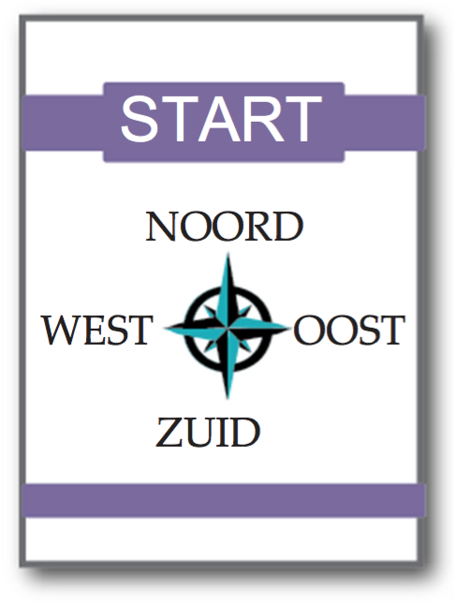
De Bestuurder geeft de Lopende machine aanwijzingen door middel van armbewegingen. Spoor de Bestuurder aan om dezelfde kant op te draaien als de Lopende machine zodat hij of zij niet in de war raakt met 'het oosten is rechts' en 'het westen is links'.

Bestuurders moeten om te beginnen één aanwijzing tegelijk geven, zodat de Lopende machine een stap kan zetten voordat hij of zij een andere richting op moet gaan.

Halverwege de oefening kun je je leerlingen aansporen om twee instructies te geven voordat de Lopende machine een stap mag zetten, en daarna drie.
In het ideale geval geven de leerlingen aan het eind van de les het hele 'programma' door aan de Lopende machine voordat deze de eerste stap zet.
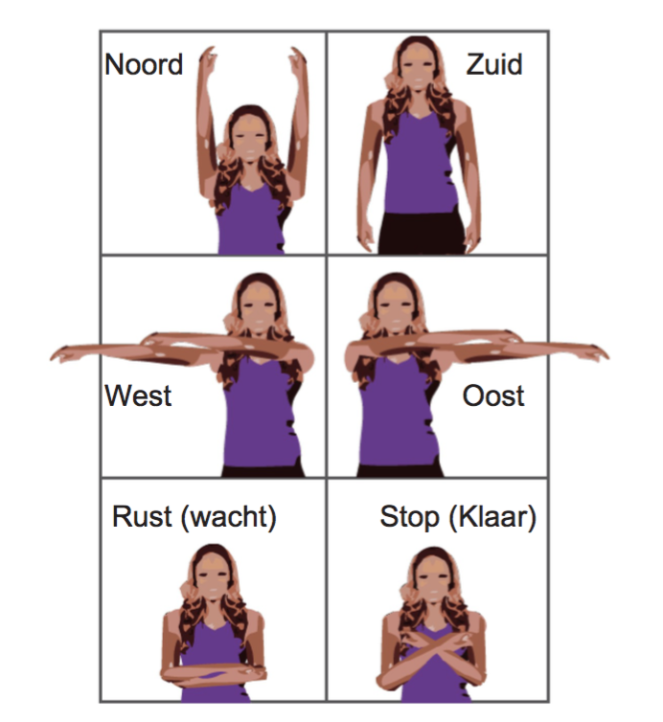

De regels zijn hier niet van het grootste belang. Als leerlingen vragen hebben, mag je die natuurlijk beantwoorden, maar als ze het spel een beetje anders spelen dan beschreven, hoef je ze niet te corrigeren om de regels te volgen. Het belangrijkste is dat de overgaan van één instructie naar twee of drie instructies voordat de Lopende machine zich verplaatst.

LESTIP

AFRONDEN (5 MIN)

Napraatje: Wat hebben we geleerd?
Wie was volgens jullie de programmeur in het spel dat we net hebben gespeeld, en wie de computer?
Wat waren de vier windstreken op de kompasroos?
Welke ezelsbruggetjes kunnen we gebruiken om noord, oost, zuid en west te onthouden?
Hoe hadden we instructies kunnen geven zonder onze armen te gebruiken?
Wat vond jij het leukste aan het spel?

Woordenwirwar
Voor welke van deze definities hebben we vandaag een woord geleerd?

´De pluizige veren van een babyvogel´
´De printplaat die een robot aanstuurt´
´Een algoritme dat zó is gecodeerd dat een machine het kan uitvoeren´

....En wat is het woord dat we geleerd hebben?

OPDRACHT (10 MIN)

Verplaats de Flurbs 2
Deel het werkblad 'Verplaats de Flurbs 2' uit en laat je leerlingen de oefening zelfstandig uitvoeren nadat je de instructies goed hebt uitgelegd.
Nu je de voorgaande twee oefeningen hebt gedaan, zijn de instructies als het goed is redelijk bekend.

EXTRA KENNISVERWERVING
Gebruik deze oefeningen om de leerlingen extra kennis te laten verwerven. Ze kunnen worden gebruikt als oefeningen buiten de les of andere verrijking.

Kruisjes en rondjes
Teken een veld voor boter-kaas-en-eieren voor de klas.
Zet één X en één O ergens op het veld.
Vraag de klas of ze met zijn allen de X naar de O kunnen krijgen met behulp van armgebaren.

Kruisjes, rondjes en pijlen
Dezelfde oefening als hierboven, maar laat de leerlingen van tevoren hun programma´s schrijven met behulp van pijlen in plaats van handgebaren.
Dit kan in groepjes worden gedaan.
Groepjes kunnen hun oplossingen voor de klas uitleggen.

